2013-04-24

Imponerande upphängningsbeslag för överskåp

En nyhet i Theofils sortiment är upphängningsbeslaget 801 från italienska Camar. Tack vare den innovativa designen är 801 den enda i sin klass som kan överföra hela vikten av skåpet till väggen. Beslaget garanterar en belastningskapacitet på 100 kg.

Upphängningsbeslaget 801 är i en klass för sig när det gäller upphängningsbeslag för skåp. Beslaget passar i både köket och badrummet, där höga krav ställs på hållfasthet. För en komplett upphängning behövs ett vänster- och ett högerbeslag, en täckbricka vänster, en täckbricka höger och två fästplattor.

801 är enkel att montera genom två hål i sidopanelen på skåpet med diametern 10 mm. Beslaget går att justera 19 mm horisontellt och 22 mm vertikalt, vilket gör att det alltid blir ett perfekt slutresultat. Tack vare de innovativa ståltapparna är 801 det enda upphängningsbeslaget som klarar att föra över hela skåpets vikt till väggen. Beslaget finns att köpa hos Theofils, besök vår hemsida theofils.se för mer information.

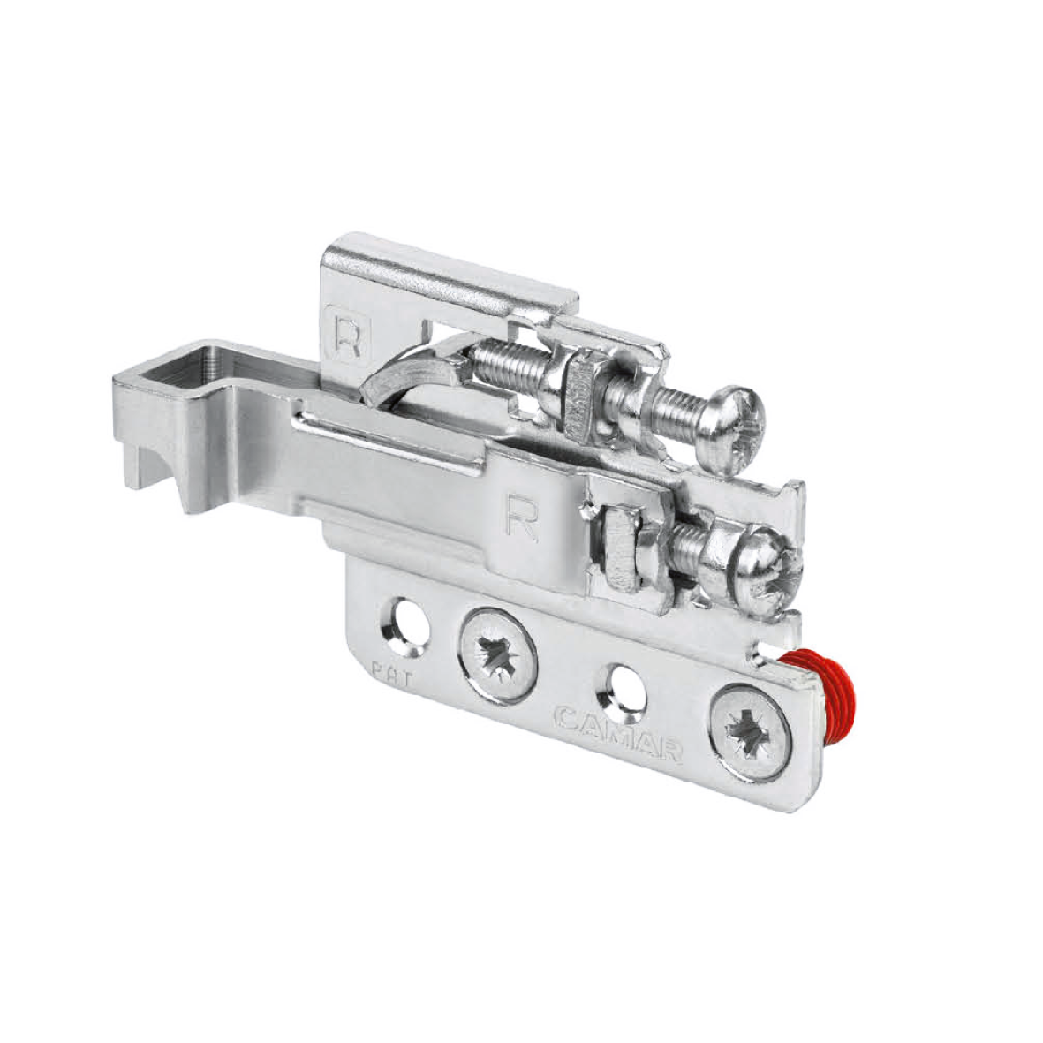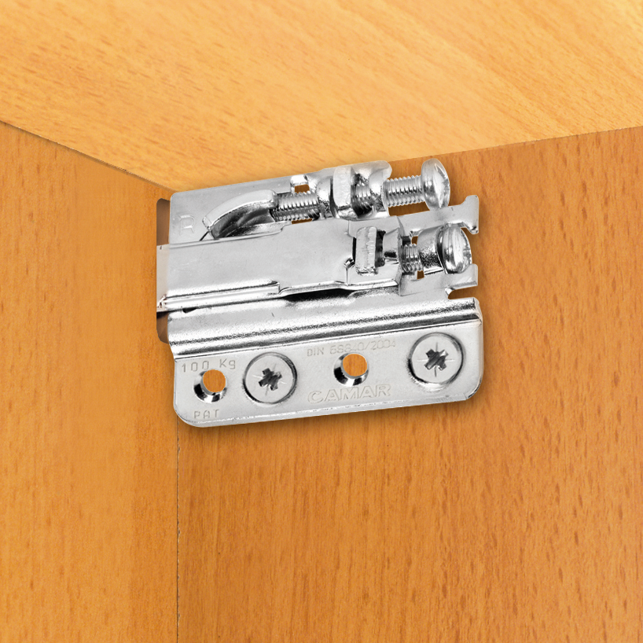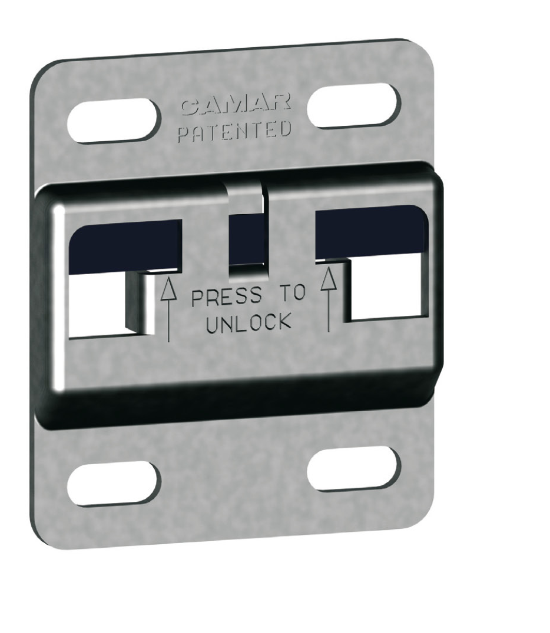

För bildmaterial, besök/kontakta: http://www.mynewsdesk.com/se/pressroom/
theofils-beslag
Sara Andersson, marknadskoordinator,
mail: sara.andersson@theofils.se
tfn: 036-30 66 00

För mer information, kontakta:
Otto Lindblad, försäljningschef
mail: otto.lindblad@theofils.se
tfn: 036-30 66 00


Theofil Carlsson AB, med varumärket Theofils beslag, är marknadsledande leverantör av beslag till trä-, snickeri-, bygg och möbelindustrin i Sverige. I sortimentet finns kända varumärken som Festool, Blum, EKU, Lamello, Fein, Makita, Mirka med flera. Huvudkontoret finns i Jönköping och företaget har yrkesbutiker i Stockholm, Malmö, Göteborg och Jönköping för sina proffskunder. Theofils har ca 50 anställda och omsätter ca 120 milj. kr. Läs mer på www.theofils.se »

